BCH ĐOÀN TỈNH PHÚ YÊN  *** | ĐOÀN TNCS HỒ CHÍ MINH
TÀI LIỆU SINH HOẠT CHI ĐOÀN
Tháng 05/2021
------------
THEO DÒNG LỊCH SỬ - NGÀY NÀY NĂM ẤY

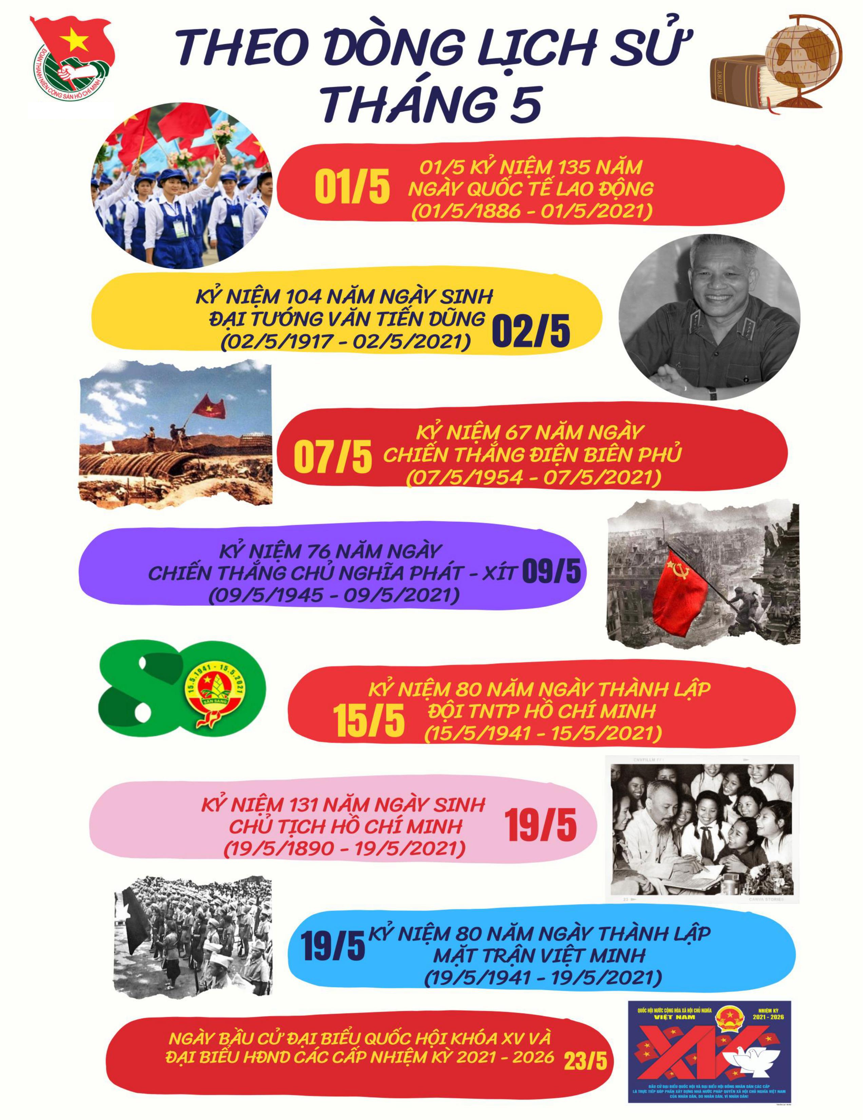

67 NĂM CHIẾN THẮNG ĐIỆN BIÊN PHỦ: SỨC MẠNH VIỆT NAM - TẦM VÓC THỜI ĐẠI
Chiến thắng Điện Biên Phủ ngày 7/5/1954 là “cột mốc vàng" lịch sử, đánh dấu bước tiến thần kỳ của dân tộc Việt Nam trong thời đại Hồ Chí Minh.
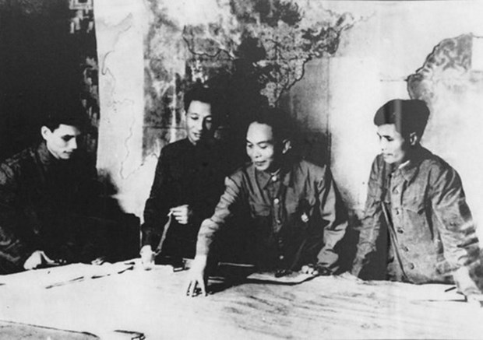
Ngày 14/1/1954, Đại tướng Võ Nguyên Giáp đã đưa ra phương án "đánh nhanh, giải quyết nhanh," dự định nổ súng ngày 20/1, tiêu diệt Điện Biên Phủ trong 3 ngày đêm. (Ảnh: TTXVN)

Chiến tranh đã lùi xa gần hai phần ba thế kỷ, nhưng dư âm 56 ngày đêm chiến đấu ngoan cường “khoét núi, ngủ hầm, mưa dầm, cơm vắt, máu trộn bùn non” của quân và dân Việt Nam vẫn lắng đọng trong những trang sử vàng hào hùng của dân tộc.
Chiến thắng Điện Biên Phủ ngày 7/5/1954 là “cột mốc vàng" lịch sử, đánh dấu bước tiến thần kỳ của dân tộc Việt Nam trong thời đại Hồ Chí Minh; biểu tượng của sức mạnh dân tộc kết hợp với sức mạnh của thời đại; là kết quả của sự nỗ lực, bền bỉ đấu tranh của toàn quân, toàn dân ta, dưới ngọn cờ lãnh đạo của Đảng, đứng đầu là Chủ tịch Hồ Chí Minh vĩ đại.
Điện Biên Phủ - chiến thắng của khát vọng độc lập, tự do, của truyền thống yêu nước và ý chí tự lực tự cường
Năm 1953, sau 8 năm trở lại xâm lược Đông Dương, thực dân Pháp đã huy động tiềm lực kinh tế, quân sự và vũ khí trang bị hiện đại nhất nhưng chúng đã bị thất bại và chịu những tổn thất nặng nề… Lợi dụng tình thế này, đế quốc Mỹ tăng cường can thiệp vào Đông Dương, tích cực viện trợ cho Pháp kéo dài và mở rộng cuộc chiến nhằm phục vụ cho chiến lược toàn cầu phản cách mạng.
Tháng 5/1953, chính phủ Pháp cử tướng Nava - người được đánh giá là “một nhà chiến lược văn võ kiêm toàn” sang làm tổng chỉ huy quân viễn chinh ở Đông Dương với hy vọng sớm giành thắng lợi quân sự quyết định, tìm “lối thoát danh dự” dứt điểm cuộc chiến tranh.
Sau một thời gian tìm hiểu tình hình chiến trường, tháng 7/1953, tướng Nava đề ra kế hoạch quân sự mới ở Đông Dương (còn gọi Kế hoạch Nava), gồm hai bước.
Bước 1 (Thu Đông năm 1953 và Xuân năm 1954): giữ thế phòng ngự chiến lược ở chiến trường miền Bắc, tránh giao chiến với chủ lực đối phương; tiến công chiến lược ở chiến trường phía nam, đánh chiếm các căn cứ kháng chiến, trước hết là vùng tự do Liên khu 5 và Khu 9; đồng thời ra sức bắt lính mở rộng ngụy quân, tập trung xây dựng khối chủ lực cơ động mạnh.
Bước 2 (từ Thu Đông năm 1954): dồn lực lượng ra chiến trường miền Bắc, thực hiện các đòn tiến công chiến lược, tiêu diệt quân chủ lực đối phương để giành thắng lợi quyết định, buộc chính phủ kháng chiến phải đầu hàng, hoặc chấp nhận đàm phán kết thúc chiến tranh theo những điều kiện do Pháp đặt ra.
Thực hiện kế hoạch quân sự mới theo 2 bước nêu trên, thực dân Pháp tiếp tục mở các cuộc hành quân đánh phá, bắt lính và đưa thêm nhiều đơn vị quân viễn chinh vào Đông Dương.
Trước tình hình nguy cấp đó, sau khi phân tích toàn diện các vấn đề, cuối tháng 9/1953, Bộ Chính trị Ban Chấp hành Trung ương Đảng (khóa II) đã họp bàn, đề ra chủ trương chiến lược cho hoạt động quân sự Đông Xuân 1953-1954, trong đó sử dụng một bộ phận chủ lực mở những cuộc tiến công vào những hướng địch tương đối yếu, có nhiều sơ hở, đồng thời, tranh thủ cơ hội tiêu diệt địch ở những hướng địch có thể đánh sâu vào vùng tự do của ta. Phương châm, nguyên tắc chỉ đạo tác chiến chiến lược là: tích cực, chủ động, cơ động và linh hoạt; đánh ăn chắc, tiến ăn chắc, chắc thắng đánh cho kỳ thắng, không chắc thắng thì kiên quyết không đánh.
Thực hiện chủ trương chiến lược đề ra, quân và dân Việt Nam đã làm đảo lộn kế hoạch chiến tranh của Pháp-Mỹ, đã đẩy quân Pháp lún sâu vào thế bị động ở các vùng chiến dịch như hướng Lai Châu, Trung Lào, Hạ Lào, Bắc Tây Nguyên và Thượng Lào và bước đầu đã làm Kế hoạch Nava bị phá sản.
Cũng trong thời gian này, Trung ương Đảng và Bộ Chỉ huy tối cao đã quyết tâm mở chiến dịch tiến công Điện Biên Phủ - đòn quyết chiến chiến lược nhằm kết thúc thắng lợi cuộc kháng chiến chống thực dân Pháp, xác định rõ: “Chiến dịch này là một chiến dịch quan trọng không những về quân sự mà cả về chính trị, không những đối với trong nước mà đối với quốc tế. Vì vậy, toàn quân, toàn dân, toàn Đảng phải tập trung hoàn thành cho kỳ được.” Đại tướng Võ Nguyên Giáp được giao trọng trách Tư lệnh kiêm Bí thư Đảng ủy chiến dịch.
Với khẩu hiệu “Tất cả cho tiền tuyến, tất cả để chiến thắng!”, cả nước dồn sức cho chiến trường Điện Biên Phủ. Lực lượng tham gia chiến đấu lên đến 55.000 quân, gồm 3 đại đoàn bộ binh (308, 312, 316), Trung đoàn bộ binh 57 (Đại đoàn 304), Đại đoàn công binh-pháo binh 351.
Trên 260.000 dân công và 27.400 tấn gạo được huy động để cung cấp cho chiến dịch. Hàng vạn thanh niên xung phong phối hợp cùng bộ đội công binh ngày đêm mở đường ra mặt trận dưới bom đạn địch, nên sau một thời gian ngắn, hàng nghìn kilomet đường được xây dựng, sửa chữa. Công tác chuẩn bị các mặt trên vượt ra ngoài mọi dự đoán, tạo bất ngờ lớn đối với cả Pháp và Mỹ.
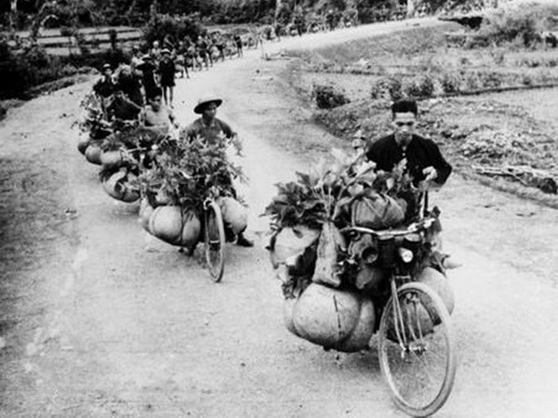
Sự đóng góp to lớn của lực lượng dân công, đảm bảo hậu cần cho chiến dịch là một trong những nguyên nhân chính làm nên chiến thắng Điện Biên Phủ. (Ảnh: TTXVN)
Ngày 13/3/1954, cuộc tổng tiến công nổ ra, mở màn cho chiến dịch. Và, sau 56 ngày đêm chiến đấu, vượt qua muôn vàn gian khổ, “gan không núng, chí không mòn,” đến chiều ngày 7/5/1954, Quân đội Nhân dân Việt Nam đã tiêu diệt hoàn toàn tập đoàn cứ điểm Điện Biên Phủ, bắt sống tướng chỉ huy Đờ Cát, kết thúc thắng lợi Chiến dịch Điện Biên Phủ.
Chiến thắng Điện Biên Phủ - biểu tượng của sức mạnh dân tộc kết hợp với sức mạnh của thời đại
Chiến thắng Điện Biên Phủ năm 1954 đã ghi dấu mốc son chói lọi vào lịch sử dân tộc và thời đại, trở thành biểu tượng của chủ nghĩa anh hùng và sức mạnh Việt Nam.
Chiến thắng Điện Biên Phủ là sự kết tinh của nhiều nhân tố, mà quan trọng nhất là sự lãnh đạo sáng suốt của Đảng và Chủ tịch Hồ Chí Minh; sự gắn kết tinh thần yêu nước với sức mạnh đại đoàn kết toàn dân tộc, đã đập tan những mọi âm mưu chiến lược quân sự của thực dân Pháp, sự can thiệp của Mỹ, buộc Chính phủ Pháp phải ký kết Hiệp định Giơnevơ (tháng 7/1954) công nhận độc lập, chủ quyền, thống nhất và toàn vẹn lãnh thổ 3 nước Đông Dương, kết thúc vẻ vang cuộc kháng chiến trường kỳ, gian khổ kéo dài 9 năm (1945-1954).
Đồng thời, chấm dứt ách thống trị của thực dân Pháp kéo dài hàng thế kỷ, mở ra bước phát triển mới cho cách mạng Việt Nam, Lào, Campuchia.
Chiến thắng này “được ghi vào lịch sử dân tộc như một Bạch Đằng, một Chi Lăng hay Đống Đa trong thế kỷ XX và đi vào lịch sử thế giới như một chiến công chói lọi, đột phá thành trị của hệ thống nô dịch thuộc địa của chủ nghĩa đế quốc” (1).
Chiến thắng Điện Biên Phủ 1954 đập tan một mắt xích quan trọng trong hệ thống thuộc địa của chủ nghĩa thực dân cũ, mở đầu cho sự sụp đổ trên phạm vi toàn thế giới; giáng đòn nặng nề đầu tiên vào dã tâm xâm lược của chủ nghĩa đế quốc Mỹ.
Nhà sử học Pháp Jules Roy sau này đã thừa nhận, xét trên phạm vi thế giới “Điện Biên Phủ thất thủ gây nỗi kinh hoàng khủng khiếp. Đó là một trong những thảm bại lớn nhất của phương Tây, báo trước sự sụp đổ của các đế quốc thuộc địa và sự cáo chung của một nền cộng hòa. Tiếng sấm Điện Biên Phủ vẫn hãy còn vang vọng.”
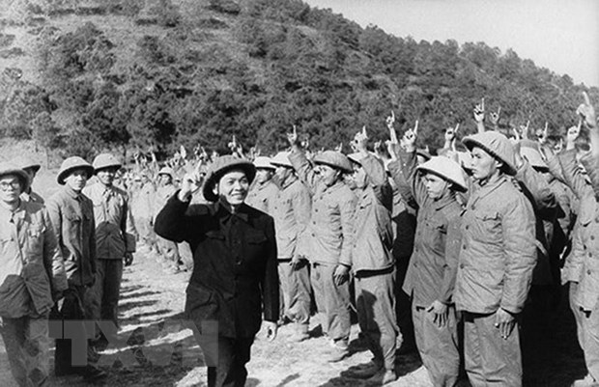
Đại tướng Võ Nguyên Giáp chung vui cùng các chiến sĩ trong lễ mừng chiến thắng, tổ chức tại Sở chỉ huy ở Mường Phăng. (Ảnh: TTXVN)
Cũng từ đây, “tiếng sấm Điện Biên Phủ” có sức cổ vũ mạnh mẽ các dân tộc thuộc địa đấu tranh giành độc lập, nhất là các nước châu Phi, châu Mỹ Latinh; đồng thời góp phần làm sáng ngời chân lý của chủ nghĩa Marx-Lenin thời đại ngày nay: một dân tộc bị áp bức, nhưng nếu quyết tâm chiến đấu vì độc lập tự do, có đường lối chính trị, đường lối quân sự đúng đắn, biết phát huy sức mạnh chiến tranh nhân dân, sức mạnh thời đại thì hoàn toàn có khả năng đánh bại những đội quân xâm lược hung bạo.
Đúng như Chủ tịch Hồ Chí Minh đã khẳng định: “Điện Biên Phủ như là một cái mốc chói lọi bằng vàng của lịch sử. Nó ghi rõ nơi chủ nghĩa thực dân lăn xuống dốc và tan rã, đồng thời phong trào giải phóng dân tộc khắp thế giới đang lên cao đến thắng lợi hoàn toàn”(2).
Đường lối kháng chiến đúng đắn đã tập hợp, khơi dậy và phát huy được tiềm lực toàn dân tộc, tranh thủ được sự ủng hộ quốc tế, đã tạo ra sức mạnh đánh thắng kẻ địch và sức mạnh dân tộc và trí tuệ Việt Nam tiếp tục được phát huy mạnh mẽ hơn nữa trong cuộc kháng chiến chống Mỹ, cứu nước sau đó.
Cho đến nay, thế giới vẫn đặt câu hỏi vì sao một đất nước nhỏ bé và lạc hậu, vừa thoát ra khỏi ách thực dân gần 100 năm lại có thể đánh thắng hai cường quốc là Pháp và Mỹ, tại sao Pháp lại thua. Ph.Leclerc, một Đại tướng giỏi của quân đội Pháp, cũng đã nói một cách cô đọng và rõ ràng bài học thất bại của Pháp rằng: “Người ta không thể nào dùng sức mạnh để phá tan chủ nghĩa dân tộc Việt Nam”(3).
Mc.Namara - nguyên Bộ trưởng Quốc phòng Mỹ thừa nhận: “Sức mạnh sâu thẳm nhất của một dân tộc không nằm ở mũi nhọn quân sự mà ở sự đoàn kết của dân tộc,” “Chúng ta đánh giá thấp sức mạnh của chủ nghĩa dân tộc thúc đẩy một dân tộc đấu tranh và hy sinh cho lý tưởng và các giá trị của nó…”(4).
Chiến thắng Điện Biên Phủ là sự cộng hưởng của sức mạnh dân tộc và thời đại, sự lãnh đạo sáng suốt của Đảng là nhân tố cơ bản tạo nên sức mạnh Việt Nam, bản sắc văn hóa giữ nước Việt Nam mà nền tảng là lòng yêu nước; các nhân tố đó tiếp tục là sức mạnh bảo đảm cho sự thành công của công cuộc xây dựng Tổ quốc Việt Nam xã hội chủ nghĩa vì mục tiêu dân giàu, nước mạnh, dân chủ, công bằng, văn minh./.
Đường link: https://tuyengiao.phuyen.gov.vn/tuyen-truyen/67-nam-chien-thang-dien-bien-phu-suc-manh-viet-nam-tam-voc-thoi-dai-2749.html
(TTXVN/Vietnam+)

ĐỀ CƯƠNG TUYÊN TRUYỀN KỶ NIỆM 80 NĂM NGÀY
THÀNH LẬP ĐỘI TNTP HỒ CHÍ MINH (15/5/1941 - 15/5/2021)
I. LỊCH SỬ RA ĐỜI ĐỘI THIẾU NIÊN TIỀN PHONG HỒ CHÍ MINH
Ngày 03/02/1930, Đảng Cộng sản Việt Nam ra đời đảm đương sứ mệnh cao cả lãnh đạo giai cấp công nhân và toàn thể nhân dân Việt Nam đấu tranh giành giải phóng dân tộc và giai cấp. Từ khi thành lập, Đảng Cộng sản Việt Nam luôn luôn chú ý đến lực lượng thanh thiếu nhi, phong trào thanh thiếu nhi nước ta ngày càng phát triển mạnh mẽ. Từ đó, tổ chức Đội từng bước được hình thành. Tháng 10/1930, Hội nghị Ban Chấp hành Trung ương Đảng lần thứ nhất đã đề cập đến việc tập hợp thiếu nhi vào các tổ chức thiếu niên cách mạng, Hồng nhi đoàn… và giao cho Đoàn thanh niên phụ trách.
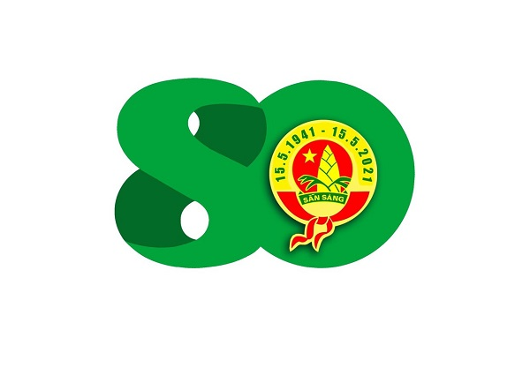
Và chỉ một năm sau ngày thành lập, Đảng đã thấy rõ tầm quan trọng của việc thành lập tổ chức Đoàn, ngày 26/3/1931, Hội nghị lần thứ 2 của Ban Chấp hành Trung ương Đảng đã ra Nghị quyết thành lập tổ chức Đoàn Thanh niên. Tiếp theo sau đó, tại Hội nghị lần thứ 8 của Trung ương Đảng vào tháng 5/1941, Trung ương Đảng đã ra quyết định thành lập Mặt trận Việt Minh để đoàn kết các lực lượng đánh Tây, đuổi Nhật, giành độc lập tự do cho dân tộc Việt Nam. Ngay sau đó, ngày 15/5/1941 tại thôn Nà Mạ, xã Trường Hà, huyện Hà Quảng, tỉnh Cao Bằng, Hội Nhi đồng Cứu quốc (nay là Đội Thiếu niên Tiền phong Hồ Chí Minh) được thành lập và được gia nhập Mặt trận Việt Minh, hoạt động theo điều lệ của Mặt trận Việt Minh với nội dung “Dự bị đánh Tây, đánh Nhật làm cho Việt Nam hoàn toàn độc lập".
Ngày đầu tiên thành lập, Đội có 5 đội viên là Nông Văn Dền (bí danh là Kim Đồng) được bầu làm đội trưởng, Nông Văn Thàn (bí danh là Cao Sơn), Lý Văn Tịnh (bí danh là Thanh Minh), Lý Thị Nì (bí danh là Thủy Tiên) và Lý Thị Xậu (bí danh là Thanh Thủy).
Đội TNTP Hồ Chí Minh thành lập là nhu cầu tất yếu của lịch sử đất nước, bởi lịch sử Đội TNTP Hồ Chí Minh và phong trào thiếu nhi Việt Nam là bộ phận trong lịch sử dân tộc, lịch sử Đảng Cộng sản Việt Nam, lịch sử Đoàn TNCS Hồ Chí Minh. Đội là tổ chức của thiếu nhi Việt Nam do Chủ tịch Hồ Chí Minh và Đảng Cộng sản Việt Nam sáng lập, được Đoàn Thanh niên cộng sản Hồ Chí Minh phụ trách, ra đời nhằm tập hợp thiếu nhi vào một tổ chức thống nhất từ Trung ương đến địa phương dưới sự hướng dẫn, phụ trách của Đoàn thanh niên, giáo dục các em theo tinh thần cách mạng và coi các em là một lực lượng cách mạng. Đội luôn là tổ chức nòng cốt trong các phong trào thiếu nhi, là lực lượng giáo dục trong và ngoài nhà trường, là lực lượng dự bị của Đoàn TNCS Hồ Chí Minh.
II. ĐỘI THIẾU NIÊN TIỀN PHONG HỒ CHÍ MINH - 80 NĂM XÂY DỰNG VÀ TRƯỞNG THÀNH
1. Tên gọi của tổ chức Đội qua các thời kỳ lịch sử
Từ ngày thành lập đến nay, Đội đã đổi tên cho phù hợp với yêu cầu của từng giai đoạn cách mạng và nguyện vọng của thiếu niên, nhi đồng, cụ thể như:
- Năm 1941: Hội Nhi đồng Cứu quốc (sau đó đổi là Đội Thiếu nhi Cứu quốc).
- Tháng 3/1951: Đội Thiếu nhi tháng Tám.
- Ngày 4/11/1956: Đội Thiếu niên Tiền phong Việt Nam.
- Năm 1970 - nay: Đội Thiếu niên tiền phong Hồ Chí Minh.
2. Tổ chức Đội TNTP Hồ Chí Minh qua 80 năm xây dựng và trưởng thành
Sau ngày thành lập, vâng theo lời Bác dạy, cùng cha anh làm cách mạng, Đội thiếu nhi cứu quốc được thành lập ở khắp các địa phương trong cả nước. Bên cạnh việc tập hợp, giáo dục thiếu niên nhi đồng, các Đội Thiếu nhi Cứu quốc đã tham gia cách mạng góp phần vào thắng lợi của cách mạng Tháng Tám 1945. Các đội viên, thiếu nhi tích cực tham gia hoạt động cách mạng như làm liên lạc, trinh sát, bảo vệ trật tự trị an, bảo vệ xóm làng, tham gia lao động tiết kiệm, xoá mù chữ... đã lập công xuất sắc như Đội thiếu niên du kích Đình Bảng, Đội thiếu nhi Bát Sắt (Hà Nội), Đội Thiếu nhi Thành Huế, Đội Thiếu nhi Đồng Tháp Mười... nhiều đội viên thiếu nhi anh hùng xuất hiện như Kim Đồng, Dương Văn Nội, Phạm Ngọc Đa, Vừ A Dính... của thời kỳ chống Pháp đã trở thành những gương sáng cho các thế hệ thiếu nhi Việt Nam noi theo, làm sáng ngời trang sử của Đội Thiếu niên tiền phong.
Suốt 2 cuộc kháng chiến trường kỳ của dân tộc, lớp lớp thiếu nhi Việt Nam ở hai miền Nam, Bắc đã góp phần nhỏ bé của mình vào sự nghiệp đấu tranh giải phóng dân tộc như: Phong trào Trần Quốc Toản do Bác Hồ phát động năm 1948, đến nay, công tác Trần Quốc Toản đã trở thành phong trào truyền thống của Đội ngày càng phát triển và có ý nghĩa xã hội rộng lớn; phong trào “Vì miền Nam ruột thịt”, “Việc nhỏ, chí lớn, chống Mỹ cứu nước”, “Làm nghìn việc tốt thực hiện 5 Điều Bác Hồ dạy”, đã có nhiều tập thể Đội và cá nhân đội viên giành danh hiệu “Cháu ngoan Bác Hồ”, nhiều đội viên thiếu niên tiền phong đã trở thành dũng sĩ diệt Mỹ, diệt nguỵ, các anh hùng thiếu nhi quên thân mình hy sinh vì sự nghiệp bảo vệ Tổ quốc, xây dựng xóm làng như Trần Văn Thọ, Nguyễn Bá Ngọc, Kơpa Kơlơng, Trần Văn Uẩn...
Vâng lời Bác dạy:
“Tuổi nhỏ làm việc nhỏ
Tùy theo sức của mình
Để tham gia kháng chiến
Để giữ gìn hoà bình”.
Đội viên thiếu niên tiền phong và thiếu nhi Việt Nam đã không ngừng tu dưỡng và rèn luyện, tích cực xây dựng tổ chức Đội, góp sức nhỏ bé của mình vào sự nghiệp cách mạng chung. Suốt những năm qua, các phong trào và hoạt động của Đội luôn gắn liền với sự nghiệp xây dựng chủ nghĩa xã hội, gắn liền với mục tiêu dân giàu, nước mạnh, dân chủ, công bằng, văn minh. Đội đã tổ chức các hoạt động giáo dục phù hợp với lửa tuổi theo nguyên tắc tự nguyện, tự quản, dưới sự hướng dẫn của các anh chị phụ trách, tạo cho thiếu niên nhi đồng biết vượt khó để học tập tốt, rèn luyện tốt, phấn đấu trở thành con ngoan, trò giỏi, đội viên tốt, Cháu ngoan Bác Hồ, mai này trở thành người công dân mới, góp phần xây dựng Tổ quốc Việt Nam giàu đẹp.
Phong trào “Kế hoạch nhỏ” (1958) để lao động, tiết kiệm làm ra của cải vật chất như xây dựng Nhà máy nhựa Thiếu niên Tiền phong (1959 đi vào hoạt động), Đoàn tàu lửa chạy trên đường sắt Thống Nhất (1979), Khách sạn Khăn quàng đỏ (1987)... và hàng nghìn công trình khác ở các địa phương đã tạo nên những cơ sở vật chất văn hóa cho thiếu nhi và xã hội. Phong trào xây dựng Hợp tác xã Măng non, lập các quỹ “Vì bạn nghèo”, “Hỗ trợ tài năng trẻ”, quỹ Vừ A Dính, Đôrêmon, Giải thưởng Kim Đồng... đã thu hút hàng tỷ đồng nhằm giúp đỡ hàng triệu bạn có hoàn cảnh khó khăn có thêm điều kiện sinh hoạt và học tập, hoà nhập với cộng đồng. Các phong trào “Nói lời hay, làm việc tốt, phấn đấu trở thành con ngoan, trò giỏi, đội viên tốt, Cháu ngoan Bác Hồ”; phong trào “Hành quân theo bước chân những người anh hùng”, “Về với cội nguồn”, “Vì điểm tựa tiền tiêu”, “Áo lụa tặng bà”, “Địa chỉ nghĩa tình”... đã thu hút hàng triệu em tham gia. Thông qua các hoạt động đó, các em được tự rèn luyện và được giáo dục những truyền thống cách mạng, những phẩm chất tốt đẹp của dân tộc Việt Nam.
Để giúp Đoàn TNCS Hồ Chí Minh phụ trách Đội TNTP Hồ Chí Minh, ngày 19/1/1981, Ban Bí thư Trung ương Đoàn ra quyết định số 02 về việc thành lập Hội đồng phụ trách Đội TNTP Hồ Chí Minh và Đội nhi đồng Hồ Chí Minh khóa I (nay là Hội đồng Trung ương Đội Thiếu niên Tiền phong Hồ Chí Minh, gọi tắt là Hội đồng Đội Trung ương). Hội đồng Đội đã được thành lập, là cơ quan đại diện cho tổ chức Đội với 4 cấp: Trung ương, tỉnh, huyện, xã. Hội đồng Đội TNTP Hồ Chí Minh là đơn vị do Ban Chấp hành Đoàn TNCS Hồ Chí Minh cùng cấp thành lập theo nhiệm kỳ Đại hội Đoàn các cấp, các thành viên Hội đồng Đội là các đại diện liên ngành của Đoàn thanh niên với các ban, ngành liên quan đến công tác bảo vệ, chăm sóc, giáo dục thiếu niên, nhi đồng. Ở cấp Trung ương, Ban Bí thư Trung ương Đoàn phân công một đồng chí Bí thư Trung ương Đoàn làm Chủ tịch Hội đồng Đội Trung ương. Từ đó đến nay, đã trải qua 8 khóa Hội đồng Đội Trung ương, theo đó các đồng chí giữ cương vị Chủ tịch Hội đồng Đội Trung ương gồm: Khóa I - đồng chí Lê Thanh Đạo; khóa II - đồng chí Phùng Ngọc Hùng; khóa III - đồng chí Phạm Phương Thảo, đồng chí Hoàng Bình Quân; khóa IV - đồng chí Đào Ngọc Dung; khóa V - đồng chí Nguyễn Lam; khóa VI - đồng chí Nguyễn Thị Hà; khóa VII - đồng chí Nguyễn Long Hải; khóa VIII - đồng chí Nguyễn Ngọc Lương.
80 năm qua, những trang vàng sử Đội và hào khí truyền thống của Đội Thiếu niên Tiền phong Hồ Chí Minh ngày càng sáng rọi. Lịch sử đó, truyền thống đó gắn liền với phong trào thiếu nhi Việt Nam và là một bộ phận không thể tách rời trong lịch sử Đảng, lịch sử dân tộc và lịch sử Đoàn thanh niên Cộng sản Hồ Chí Minh... Với những cống hiến của Đội Thiếu niên tiền phong Hồ Chí Minh và thiếu niên, nhi đồng Việt Nam trong sự nghiệp xây dựng và bảo vệ Tổ quốc, Đảng và Nhà nước đã tặng Đội Thiếu niên Tiền phong Hồ Chí Minh nhiều phần thưởng cao quý như: Huân chương Hồ Chí Minh nhân dịp kỷ niệm 40 năm ngày thành lập Đội (tháng 5/1981), Huân chương Sao vàng nhân dịp kỷ niệm 60 năm ngày thành lập Đội (tháng 5/2001). Thành tích đó đã đánh dấu một mốc son chói lọi trên con đường phát triển của Đội Thiếu niên Tiền phong Hồ Chí Minh và lớp lớp thiếu nhi Việt Nam.
Trước sự phát triển vượt bậc về khoa học công nghệ và sự vươn mình đột phá vào quá trình hội nhập kinh tế quốc tế của đất nước, Đội Thiếu niên Tiền phong Hồ Chí Minh đã có những bước phát triển mới với hơn 8,2 triệu đội viên, hơn 4,1 triệu thiếu niên và hơn 4,6 triệu nhi đồng; hơn 24.200 tổng phụ trách trong các trường học, cán bộ phụ trách thiếu nhi ở địa bàn dân cư (tính đến tháng 12/2020); hàng ngàn cán bộ chuyên trách và đội ngũ cộng tác viên hoạt động trong các cơ sở Đội, Nhà thiếu nhi, đang ngày đêm miệt mài chăm lo cho sự phát triển của thế hệ măng non đất nước.
Trong những năm gần đây, Đảng, Nhà nước, các cấp, các ngành tiếp tục dành sự quan tâm đặc biệt cho thiếu niên, nhi đồng và công tác trẻ em. Ban Bí thư Trung ương Đảng ban hành Chỉ thị số 42-CT/TW về “Tăng cường sự lãnh đạo của Đảng trong công tác giáo dục lý tưởng cách mạng, đạo đức, lối sống cho thế hệ trẻ giai đoạn 2015 - 2030”; Thủ tướng Chính phủ phê duyệt Đề án “Tăng cường giáo dục lý tưởng cách mạng, đạo đức, lối sống cho thanh niên, thiếu niên và nhi đồng giai đoạn 2015 - 2020”; Kỳ họp thứ 11, Quốc hội khóa XIII thông qua Luật Trẻ em, trong đó có nhiều quy định, chế tài cụ thể để bảo vệ, chăm sóc, giáo dục trẻ em; đặc biệt , Luật quy định Trung ương Đoàn TNCS Hồ Chí Minh là tổ chức đại diện tiếng nói, nguyện vọng của trẻ em... Cùng với những chủ trương, chính sách mới của Đảng và Nhà nước, Nghị quyết Đại hội Đoàn toàn quốc lần thứ XI về phụ trách Đội TNTP Hồ Chí Minh, chăm sóc, giáo dục thiếu niên nhi đồng, đẩy mạnh cuộc vận động “Vì đàn em thân yêu” cùng Kết luận số 75-KL/TWĐTN-CTTN ngày 14/9/2018 của Ban Thường vụ Trung ương Đoàn về “Nâng cao vai trò của Đoàn trong bảo vệ, chăm sóc, giáo dục thiếu niên, nhi đồng giai đoạn 2018 - 2022” đã thổi không khí và sức sống mới cho các hoạt động của Đội và phong trào thiếu nhi. Đưa tinh thần Nghị quyết vào thực tiễn phong trào, công tác xây dựng Đội trong những năm gần đây đã có nhiều chuyển biến tích cực: Đội ngũ phụ trách thiếu nhi, cán bộ Đội được tăng cường, chất lượng nội dung sinh hoạt Sao nhi đồng được cải tiến, nội dung sinh hoạt Đội được đổi mới từng bước phù hợp với nhu cầu của thiếu nhi. Hoạt động Đội trong nhà trường từng bước được củng cố và nâng cao, hoạt động thiếu nhi ở địa bàn dân cư được đẩy mạnh và nhân rộng, công tác Sao nhi đồng có những bước phát triển, công tác bồi dưỡng đội viên lớn lên Đoàn có nhiều chuyển biến tích cực. Nhiều phong trào, hoạt động mới đã tạo ra hiệu quả xã hội thiết thực của thiếu nhi tham gia xây dựng và bảo vệ Tổ quốc. Thực hiện Nghị quyết Đại hội Đoàn toàn quốc lần thứ XI, tổ chức Đoàn, Đội các cấp đã tập trung thực hiện 02 chỉ tiêu“Hỗ trợ 1,5 triệu thiếu nhi có hoàn cảnh khó khăn” và “Xây dựng mới tại mỗi xã, phường, thị trấn ít nhất 01 điểm sinh hoạt, vui chơi cho thanh thiếu nhi”. Qua 04 năm triển khai thực hiện, cả nước đã xây dựng mới được 7.436 điểm vui chơi mới cho thiếu nhi tại các xã, phường, thị trấn; hỗ trợ được hơn 2,8 triệu thiếu nhi có hoàn cảnh khó khăn dưới nhiều hình thức: hỗ trợ học bổng; các điều kiện sinh hoạt, học tập; quan tâm tới công tác hỗ trợ dài hạn cho các em thiếu nhi có hoàn cảnh khó khăn… với tổng mức kinh phí gần 1.106 tỷ đồng. Trong đó, nhiều đơn vị đã có cách làm sáng tạo, hiệu quả, như: tận dụng vật dụng tái chế để thiết kế sân chơi cho thiếu nhi, hay tổ chức các sân chơi lưu động, sân chơi văn hóa, dân gian...
Nhằm phát huy quyền tham gia của trẻ em vào các vấn đề liên quan đến trẻ em, thực hiện Quyết định 1235/QĐ-TTg ngày 03/8/2015 của Thủ tướng Chính phủ về phê duyệt chương trình thúc đẩy quyền tham gia của trẻ em về các vấn đề liên quan đến trẻ em giai đoạn 2016 - 2020, Trung ương Đoàn đã chỉ đạo Hội đồng Đội Trung ương triển khai thí điểm mô hình “Hội đồng trẻ em” giai đoạn 2017 - 2020. Sau hơn 03 năm triển khai, từ 05 mô hình thí điểm, đến nay, toàn quốc đã xây dựng được 14 mô hình Hội đồng trẻ em cấp tỉnh; 17 mô hình Hội đồng trẻ em cấp huyện tại 17 tỉnh, thành phố. Qua theo dõi, nắm bắt, Hội đồng trẻ em các tỉnh, thành phố đã phát huy hiệu quả hoạt động mô hình “Hội đồng trẻ em” cấp tỉnh, duy trì tốt việc tổ chức các kỳ họp định kỳ hằng năm. Bên cạnh đó, các tỉnh, thành phố tiếp tục nâng cao hiệu quả của 35.118 câu lạc bộ Quyền trẻ em trong các liên đội, trên địa bàn dân cư và trong hệ thống Cung, Nhà Thiếu nhi, Trung tâm hoạt động Thanh thiếu nhi.
Phong trào “Thiếu nhi Việt Nam thi đua thực hiện tốt 5 điều Bác Hồ dạy” tiếp tục là sợi chỉ đỏ xuyên suốt trong các hoạt động của tổ chức Đội và thiếu niên, nhi đồng, thể hiện lòng biết ơn vô hạn của thiếu nhi Việt Nam với vị lãnh tụ, người cha già muôn vàn kính yêu của dân tộc, tạo môi trường học tập và rèn luyện, góp phần bồi dưỡng hình thành cho các em những giá trị phẩm chất tốt đẹp của người công dân mới xã hội chủ nghĩa. Trong giai đoạn mới, phong trào được triển khai theo hướng cụ thể với từng năm học, trong đó, mỗi năm học, tổ chức Đội hướng dẫn, giúp đỡ các em thiếu nhi rèn luyện tập trung vào một nội dung trong lời dạy của Bác. Chương trình công tác Đội và phong trào thiếu nhi các năm học được Hội đồng Đội Trung ương xây dựng, cụ thể hóa theo 5 điều Bác Hồ dạy gồm: Tạo môi trường cho thiếu nhi thực hiện lời dạy “Yêu Tổ quốc, yêu đồng bào”; tạo môi trường cho thiếu nhi thực hiện lời dạy “Học tập tốt, lao động tốt”; tạo môi trường cho thiếu nhi thực hiện lời dạy “Đoàn kết tốt, kỷ luật tốt”; tạo môi trường cho thiếu nhi thực hiện lời dạy “Giữ gìn vệ sinh thật tốt”; tạo môi trường cho thiếu nhi thực hiện lời dạy “Khiêm tốn, thật thà, dũng cảm”.
Đại hội Cháu ngoan Bác Hồ các cấp nhằm biểu dương những thiếu nhi có thành tích xuất sắc tiêu biểu trong học tập, rèn luyện, thi đua làm theo 5 điều Bác Hồ dạy thiếu niên, nhi đồng và cũng là dịp thể hiện sự quan tâm chăm lo của Đảng, Chính phủ, các cấp, các ngành và toàn xã hội đối với thế hệ măng non của đất nước. Qua đó, hàng triệu thiếu nhi tiêu biểu đã được tuyên dương tại các kỳ Đại hội Cháu ngoan Bác Hồ các cấp và Đại hội Cháu ngoan Bác Hồ toàn quốc. Trải qua 9 kỳ Đại hội Cháu ngoan Bác Hồ toàn quốc đã có 2.614 thiếu nhi được tuyên dương là Cháu ngoan Bác Hồ cấp toàn quốc; riêng giai đoạn 2015 - 2020, đã có gần 25 triệu cháu ngoan Bác Hồ các cấp được tuyên dương tại Đại hội các cấp.
Kế thừa và phát triển, qua 63 năm triển khai thực hiện, phong trào “Kế hoạch nhỏ” được điều chỉnh cho phù hợp tình hình thực tiễn với nhiều nội dung, hình thức mới phong phú, đa dạng như: tăng gia chăn nuôi, sản xuất, tiết kiệm và thu nhặt phế liệu, giấy vụn các loại… các mô hình hay, hiệu quả tiếp tục được duy trì như “Vườn rau của em”, “Đàn gà Khăn quàng đỏ”, “Xe đạp giúp bạn đến trường”, “Một triệu cuốn vở giúp bạn đến trường”, “Nuôi heo đất giúp bạn đến trường”, “Ngôi nhà khăn quàng đỏ”, “Lớp học bán trú”… góp phần giáo dục thiếu nhi về ý thức tiết kiệm, bảo vệ môi trường và tinh thần đoàn kết, tương thân, tương ái, sẻ chia cùng cộng đồng.
Chương trình “Thắp sáng ước mơ thiếu nhi Việt Nam” đã để lại nhiều ấn tượng tốt đẹp trong đội viên, thiếu niên nhi đồng và các tầng lớp nhân dân, góp phần cổ vũ các em xây dựng niềm tin, ước mơ hoài bão, vượt khó vươn lên trong cuộc sống, xứng đáng là con ngoan, trò giỏi, đội viên tốt, cháu ngoan Bác Hồ.
Vâng lời Bác Hồ dạy, phát huy truyền thống “Tuổi nhỏ làm việc nhỏ” các thế hệ thiếu nhi đã tích cực tham gia phong trào “Nghìn việc tốt” và đã xuất hiện những tấm gương thiếu nhi tiêu biểu, những tập thể điển hình với nhiều chiến công và thành tích vượt bậc trên tất cả các mặt học tập, rèn luyện và tham gia các hoạt động xã hội như: Dũng cảm cứu bạn, giúp đỡ gia đình, chăm sóc ông bà, cha mẹ; những nhà tin học nhỏ tuổi, những huy chương vàng trên lĩnh vực thể thao... Trong giai đoạn mới, phong trào tiếp tục được các cấp bộ Đội triển khai với các hình thưc đa dạng như: tổ chức các buổi sinh hoạt liên đội dưới cờ với chủ đề “Mỗi tuần một câu chuyện đẹp, một cuốn sách hay, một tấm gương sáng”; tổ chức sinh hoạt chuyên đề “Nói lời hay, làm việc tốt” góp phần định hướng những giá trị tốt đẹp cho thiếu nhi…
Cuộc vận động “Vì đàn em thân yêu” được đẩy mạnh đã tạo ra những kết quả tích cực với hàng ngàn điểm sinh hoạt, vui chơi cho thiếu nhi, các lớp học tình thương, các buổi ôn luyện văn hoá, sinh hoạt văn nghệ, thể dục, thể thao, chăm sóc sức khoẻ, khám chữa bệnh, phát thuốc miễn phí, tặng quà cho trẻ em; huy động nguồn lực sửa chữa, nâng cấp, xây mới trường học, điểm vui chơi; đầu tư trang thiết bị, phương tiện phục vụ hoạt động thiếu nhi, đặc biệt vào các dịp cao điểm như: Tháng hành động vì trẻ em, Ngày quốc tế thiếu nhi 01/6, chương trình “Đêm hội trăng rằm” nhân dịp Tết Trung thu, Tết nguyên đán... đã mang lại niềm vui, điều kiện sinh hoạt, ánh sáng tri thức đến với học sinh thiếu nhi có hoàn cảnh khó khăn.
Các chương trình, hoạt động giáo dục ý thức bảo vệ môi trường, về nước sạch, ý thức tiết kiệm, giáo dục giới tính, giáo dục sức khỏe sinh sản, giáo dục kỹ năng sống, phòng chống các tệ nạn xã hội, giao lưu, hội nhập quốc tế, định hướng cho thiếu nhi tham gia các trò chơi trực tuyến, các hoạt động trải nghiệm sáng tạo có ý nghĩa giáo dục, lành mạnh, tránh xa các trò chơi độc hại, có yếu tố bạo lực, phản văn hóa được phát huy, cụ thể: Chương trình “Mizuiku - Em yêu nước sạch”, “Ngày hội sắc màu”, “Ươm mầm xanh”, “Giờ ra chơi trải nghiệm sáng tạo”, Trại sáng tác thơ văn tuổi học trò và trao giải thưởng “Cây bút tuổi hồng”, cuộc thi “Đọc sách vì tương lai”, cuộc thi “Em yêu khoa học - Tài năng công nghệ nhí”, sân chơi “Tài năng Anh ngữ Việt Nam”, chương trình “Thiếu nhi Việt Nam - Vươn ra thế giới”, “Học kỳ trong quân đội”, “Học kỳ Công an”; trại hè “Trải nghiệm để trưởng thành”, …
80 năm ghi dấu một chặng đường phát triển và trưởng thành của tổ chức Đội với lớp lớp các thế hệ đội viên đã trở thành những nhà lãnh đạo, những công dân ưu tú của xã hội, những tiến sĩ, kĩ sư, bác sĩ, những nhà khoa học, thầy cô giáo, những công nhân có bàn tay vàng, nhiều sáng tạo… Phát huy truyền thống vẻ vang trong 80 năm qua, dưới sự lãnh đạo của Đảng, sự dìu dắt của Đoàn và sự chăm lo của toàn xã hội, Đội Thiếu niên Tiền phong Hồ Chí Minh, thiếu niên, nhi đồng Việt Nam sẽ ra sức học tập và rèn luyện, sáng tạo không ngừng để biến những khó khăn, thách thức thành cơ hội để tiếp bước cha anh rèn đức, luyện tài, xây dựng tổ chức Đội Thiếu niên Tiền phong Hồ Chí Minh ngày càng vững mạnh, góp sức nhỏ bé của mình trong sự nghiệp xây dựng và bảo vệ Tổ quốc
Việt Nam xã hội chủ nghĩa ngày càng giàu đẹp, phồn vinh.
Đội viên, thiếu niên, nhi đồng Việt Nam hôm nay nguyện:
“Vì Tổ quốc xã hội chủ nghĩa,
vì lý tưởng của Bác Hồ vĩ đại,
Sẵn sàng!”./.
III. MỘT SỐ KHẨU HIỆU TUYÊN TRUYỀN
1. Nhiệt liệt chào mừng kỷ niệm 80 năm ngày thành lập Đội Thiếu niên Tiền phong Hồ Chí Minh (15/5/1941 - 15/5/2021).
2. Đội Thiếu niên Tiền phong Hồ Chí Minh - 80 năm xây dựng và trưởng thành.
3. Thiếu nhi Việt Nam thi đua làm theo 5 điều Bác Hồ dạy.
4. Thiếu nhi Việt Nam nói lời hay, làm việc tốt, phấn đấu trở thành con ngoan, trò giỏi, đội viên tốt, Cháu ngoan Bác Hồ.
5. Thiếu nhi Việt Nam - Tự hào truyền thống, tiến bước lên Đoàn.
6. 80 mươi mùa hoa Đội ta lớn lên cùng đất nước.
7. Toàn Đoàn đẩy mạnh cuộc vận động “Vì đàn em thân yêu”.
8. Xây dựng Đội vững mạnh là xây dựng Đoàn trước một bước.
ĐƯỜNG LINK: https://tinhdoan.quangbinh.gov.vn/3cms/de-cuong-tuyen-truyen-ky-niem-80-nam-ngay-thanh-lap-doi-tntp-ho-chi-minh-(15-5-1941---15-5-2021.htm
THÀNH LẬP MẶT TRẬN VIỆT MINH

1. Sự ra đời của Mặt trận Việt Minh
Nhận thấy sự chuyển biến của tình hình thế giới và trong nước có lợi cho cách mạng Việt Nam, ngày 28/01/1941 Nguyễn Ái Quốc về nước (sau hơn 30 năm bôn ba hoạt động ở nước ngoài). Tháng 5/1941, Người triệu tập Hội nghị Trung ương lần thứ VIII (khóa I) của Đảng ở Khuổi Nậm, Pác Bó, xã Trường Hà, huyện Hà Quảng, tỉnh Cao Bằng, quyết định sự chuyển hướng chỉ đạo chiến lược của Đảng - khẳng định giải phóng dân tộc là nhiệm vụ hàng đầu của cách mạng Việt Nam. Hội nghị khẳng định: “Trong lúc này, quyền lợi của bộ phận, của giai cấp phải đặt dưới sự sinh tử, tồn vong của quốc gia, của dân tộc. Trong lúc này, nếu không giải quyết được vấn đề dân tộc giải phóng, không đòi lại được độc lập, tự do cho toàn thể dân tộc, thì chẳng những toàn thể quốc gia dân tộc còn chịu mãi kiếp ngựa trâu, mà quyền lợi của bộ phận, của giai cấp đến vạn năm cũng không đòi lại được”[1].
Để hoàn thành nhiệm vụ giải phóng dân tộc, phải vận dụng phương pháp hiệu triệu hết sức thống thiết, làm sao đánh thức được tinh thần dân tộc cho nhân dân, nên Mặt trận không thể gọi như trước mà phải dùng tên khác phù hợp hơn với nhiệm vụ cách mạng giai đoạn hiện tại. Bởi vậy, theo đề nghị của đồng chí Nguyễn Ái Quốc, Hội nghị quyết định thành lập Mặt trận Việt Nam Độc lập Đồng minh, gọi tắt là Mặt trận Việt Minh nhằm tập hợp và đoàn kết rộng rãi các giai cấp, các dân tộc, tôn giáo, các giới…vào thực hiện thắng lợi nhiệm vụ cách mạng.
Ngày 19/5/1941, Mặt trận Việt Minh ra đời thay cho Mặt trận Dân tộc thống nhất phản đế Đông Dương và đặt ra nhiệm vụ giúp đỡ các dân tộc Lào và Campuchia thành lập mặt trận dân tộc của nước mình. Mặt trận Việt Minh lấy lá cờ đỏ có ngôi sao vàng năm cánh làm huy hiệu, khẩu hiệu chính là: phản Pháp - kháng Nhật - liên hoa - độc lập.
Việc quyết định thành lập Mặt trận Việt Minh là một chủ trương hết sức sáng suốt của Trung ương Đảng và Lãnh tụ Nguyễn Ái Quốc có ý nghĩa quan trọng thúc đẩy sự phát triển phong trào cách mạng giải phóng dân tộc mà đỉnh cao là thắng lợi của Cách mạng tháng Tám năm 1945.
2. Mặt trận Việt Minh với thành công của Cách mạng tháng Tám năm 1945
Về tổ chức: Mặt trận Việt Minh được tổ chức theo hệ thống từ Trung ương đến cơ sở: Ở cấp xã có Ban Chấp hành Việt Minh do các đoàn thể Việt Minh ở làng hay xã cử ra; Ở cấp tổng, huyện (hay phủ, châu, quận); tỉnh, kỳ có Ban chấp ủy Việt Minh của mỗi cấp tương ứng; Ở cấp toàn quốc có Tổng bộ Việt Minh.
Về chủ trương: Mặt trận Việt Minh liên hiệp hết thảy các từng lớp nhân dân không phân biệt tôn giáo, đảng phái, xu hướng chính trị nào, giai cấp nào, đoàn kết chiến đấu để đánh đuổi Pháp - Nhật giành quyền độc lập cho xứ sở; giúp đỡ Ai Lao Độc lập Đồng minh và Cao Miên Độc lập Đồng minh để cùng thành lập Đông Dương Độc lập Đồng minh. Sau khi đánh đuổi được đế quốc Pháp, Nhật, sẽ thành lập một Chính phủ nhân dân của Việt Nam Dân chủ Cộng hoà lấy lá cờ đỏ ngôi sao vàng nǎm cánh làm lá cờ toàn quốc.
Mặt trận Việt Minh xác định các chính sách về chính trị (8 điểm), kinh tế (7 điểm), văn hóa (3 điểm), xã hội (5 điểm), ngoại giao (4 điểm) và đối với các tầng lớp nhân dân (10 điểm) là công nhân, nông dân, binh lính, học sinh, phụ nữ, thương nhân, viên chức.
Ngày 6/6/1941, Nguyễn Ái Quốc có thư gửi thư tới đồng bào cả nước, giới thiệu tinh thần Người chỉ rõ cơ hội giải phóng đã đến và nhấn mạnh:“Trong lúc này quyền lợi dân tộc giải phóng cao hơn hết thảy. Chúng ta phải đoàn kết lại đánh đổ bọn đế quốc và bọn Việt gian đặng cứu giống nòi ra khỏi nước sôi lửa bỏng”.
Tháng 10/1941, Việt Minh công bố Tuyên ngôn, Chương trình và Điều lệ, đây là lần đầu tiên một Mặt trận Dân tộc Thống nhất trình bày công khai đường lối, chính sách, phương pháp tiến hành và tổ chức lực lượng đấu tranh để thực hiện mục đích cứu nước của mình.
Ngày 07/5/1944, Tổng bộ Việt Minh ra Chỉ thị về sửa soạn khởi nghĩa, tháng 10/1944, Bác Hồ có thư gửi đồng bào cả nước thông báo chủ trương của Đảng triệu tập Đại hội đại biểu toàn quốc. Ngày 22/12/1944, Bác Hồ ra Chỉ thị thành lập Đội Việt Nam Tuyên truyền Giải phóng quân. Ngày 09/3/1945, Nhật đảo chính Pháp, độc chiếm Đông Dương, Ban Thường vụ Trung ương Đảng ra chỉ thị “Nhật - Pháp bắn nhau và hành động của chúng ta”. Thực hiện Chỉ thị, một cao trào cách mạng đã xuất hiện ở nhiều nơi; khu giải phóng Việt Bắc gồm 6 tỉnh được thành lập kêu gọi đồng bào dũng cảm tiến lên dưới ngọn cờ của Việt Minh hãy “đem sức ta mà tự giải phóng cho ta”.
Ngày 15/3/1945, Việt Minh ra lời kêu gọi kháng Nhật cứu nước, chỉ rõ phát xít Nhật là kẻ thù số một của Nhân dân Châu Á và của cả loài người, kêu gọi: “Hỡi quốc dân đồng bào! Giờ kháng Nhật cứu nước đã đánh. Kíp nhằm theo lá cờ đỏ sao vàng năm cánh của Việt Minh: Tiến lên! Xông tới! Cứu nước, cứu nhà! Lấy máu đào rửa hận cho Tổ quốc. Ráng hết sức chặt xiềng phá ách, giằng lại giang sơn! Đánh đuổi giặc Nhật! Tiễu trừ Việt gian, Pháp gian và Hán gian! Cách mạng Việt Nam thành công muôn năm! Chính quyền cách mạng của nhân dân Việt Nam muôn năm! Nước Việt Nam Cộng hòa Dân chủ muôn năm!”[2]
Ngày 25/3/1945, Việt Minh phát động một cao trào kháng Nhật cứu nước trên khắp cả nước, Báo Cờ giải phóng số 11(ngày 25/3/1945) đăng lời Hiệu triệu của các đoàn thể cứu quốc trong Việt Minh, phát động một cao trào kháng Nhật cứu nước. Lời Hiệu triệu nêu rõ cần lãnh đạo, hướng dẫn quần chúng nhân dân chuyển qua các hình thức đấu tranh cao, như: biểu tình chính trị, tiến hành thị uy võ trang, mít tinh công khai giữa đình hay giữa chợ...từ đó, nhiều nơi quần chúng thợ thuyền tự động bãi công, học sinh bãi khóa...
Ngày 14/8/1945, Tổng bộ Việt Minh ra lời Hiệu triệu quốc dân đồng bào nêu rõ: “Phát xít Nhật đã đầu hàng Đồng Minh, quân đồng minh sắp tràn vào Đông Dương, rời Tổng khởi nghĩa đã đánh. Trước cơ hội có một không hai, toàn thể dân tộc ta phải đem hết lực lượng, dùng hết can đảm, bao quanh đạo quân Giải phóng Việt Nam, mang xương máu ra đánh đuổi giặc Nhật, đổi lấy tự do, hạnh phúc cho nhân dân”[3].
Đại hội Quốc dân do Tổng bộ Việt Minh triệu tập họp ở Tân Trào (tỉnh Tuyên Quang) trong 2 ngày 16 và 17/8/1945 đã nhiệt liệt tán thành chủ trương Tổng khởi nghĩa do Đảng Cộng sản kiến nghị, thông qua Lệnh khởi nghĩa và 10 chính sách lớn của Việt Minh, quyết định Quốc kỳ, Quốc ca. “Đại hội đã cử ra Ủy ban Dân tộc Giải phóng Việt Nam, sau này trở thành Chính phủ lâm thời của nước Việt Nam Dân chủ Cộng hòa” do lãnh tụ Hồ Chí Minh làm Chủ tịch; trong vòng 2 tuần lễ chính quyền địch hoàn toàn sụp đổ, Ủy ban nhân dân lâm thời được thành lập khắp các địa phương trong cả nước. Ngày 02/9/1945 tại Hà Nội, Chủ tịch Hồ Chí Minh đọc Tuyên ngôn độc lập khai sinh nước Việt Nam Dân chủ Cộng hòa (nay là nước Cộng hòa xã hội chủ nghĩa Việt Nam).
3. Mặt trận Việt Minh tăng cường đoàn kết toàn dân đưa cách mạng vượt qua khó khan
Ngày 2/9/1945, tại Quảng trường Ba Đình, Chủ tịch Hồ Chí Minh thay mặt Chính phủ lâm thời đọc bản Tuyên ngôn độc lập, khai sinh nước Việt Nam Dân chủ Cộng hòa. Tiếp đó, đại biểu Tổng bộ Việt Minh Nguyễn Lương Bằng đọc lời Hiệu triệu đồng bào cả nước.
Chuyển sang thời kỳ phát triển mới của cách mạng, chính quyền nhân dân được thành lập từ Trung ương đến các địa phương trong cả nước, Mặt trận Việt Minh không còn làm chức năng chính quyền như trước nữa. Hoạt động của Việt Minh nhằm củng cố và phát triển tổ chức của Mặt trận, tăng cường khối đại đoàn kết toàn dân, làm chỗ dựa cho chính quyền và động viên quần chúng tham gia xây dựng và bảo vệ đất nước. Từ đó, những nhiệm vụ ngoại giao tranh thủ sự đồng tình, ủng hộ của lực lượng cách mạng các nước, đấu tranh chống bọn phản động quốc tế trước kia do Việt Minh tiến hành, nay do Chính phủ đảm nhiệm.
Sau Cách mạng tháng Tám năm 1945, nước ta đứng trước tình thế “ngàn cân treo sợi tóc”. Thù trong, giặc ngoài; nạn đói, nạn dốt, nội phản, ngoại xâm tấn công tứ phía. Sách lược của ta lúc này là mở rộng Việt Minh bao gồm mọi tầng lớp nhân dân, chú trọng lôi kéo địa chủ và đồng bào các tôn giáo vào Việt Minh. Nhiệm vụ củng cố và phát triển Việt Minh được đề ra cụ thể, rõ ràng, hết sức phát triển các tổ chức cứu quốc, thống nhất trong toàn kỳ, toàn quốc, sửa lại điều lệ cho thích hợp với hoàn cảnh mới. Tổ chức thêm những đoàn thể cứu quốc vào Mặt trận Việt Minh như Việt Nam công giáo cứu quốc hội (Phật giáo cứu quốc đã có từ trước đó), Việt Nam hướng đạo cứu quốc đoàn. Giúp cho Đảng Dân chủ Việt Nam thống nhất và phát triển để thu hút vào Mặt trận những tầng lớp tư sản, địa chủ yêu nước và tiến bộ... Bản Chỉ thị còn đề ra những nhiệm vụ cụ thể để chấn chỉnh tổ chức và hoạt động của Tổng bộ Việt Minh cũng như các đoàn thể cứu quốc.
Để làm thất bại âm mưu của bọn quân phiệt Trung Quốc "tiêu diệt Đảng Cộng sản", từ ngày 11/11/1945, Đảng ta tuyên bố “giải tán”, thực chất là chuyển vào hoạt động bí mật để tránh mũi nhọn tấn công của kẻ thù, chủ động duy trì và mở rộng khối đại đoàn kết dân tộc, đưa đất nước vượt qua thác ghềnh nguy hiểm. Từ đó, vai trò của Việt Minh trong đời sống chính trị của đất nước ngày càng được đề cao, trở thành hình ảnh của khối đại đoàn kết các tầng lớp, các đảng phái, tôn giáo, dân tộc và bộ tộc ngày càng thu nhận thêm những tổ chức thành viên mới, những nhân sĩ yêu nước, trí thức cao cấp thuộc các tầng lớp trên của xã hội.
Để ngăn chặn và phân hóa hàng ngũ cả đảng chính trị, phản động bám gót quân Tưởng, Việt Minh ký Tuyên ngôn đoàn kết với Việt Nam Cách mệnh Đồng minh hội; ký thỏa hiệp với Việt Nam Quốc dân đảng; ra Thông cáo chung với Việt Nam Cách mệnh Đồng minh hội về việc giao thiệp với Việt Nam Quốc dân đảng; ký kết thỏa thuận với Việt Nam Cách mệnh Đồng minh hội và Việt Nam Quốc dân đảng về việc lập Chính phủ liên hợp,...; tự nguyện nhường lại 70 ghế trong Quốc hội cho các tổ chức, đảng phái khác. Điều này thể hiện rõ chính sách đoàn kết dân tộc, có tác dụng lôi kéo những người do dự, kể cả những người vốn có tư tưởng chống đối. Bằng uy tín cá nhân, Chủ tịch Hồ Chí Minh còn tập hợp được nhiều nhân vật tiêu biểu của chế độ cũ tham gia Mặt trận dân tộc thống nhất.
Những hoạt động yêu nước sôi nổi, chân thành và nhiệt tình của Việt Minh góp phần tích cực vào việc đoàn kết toàn dân chung quanh Chủ tịch Hồ Chí Minh và Chính phủ cách mạng giữ vững chủ quyền dân tộc.
Thông qua các đoàn thể cứu quốc, Mặt trận Việt Minh đã tuyên truyền, vận động quần chúng tự nguyện và hăng hái tham gia các phong trào sản xuất, cứu đói, hũ gạo tiết kiệm, tuần lễ vàng, bình dân học vụ... nhằm phát huy tinh thần yêu nước của Nhân dân để vượt qua những khó khăn về kinh tế, tài chính. Mặt trận cùng các đoàn thể vận động và tổ chức nhân dân thực hiện quyền làm chủ thông qua cuộc Tổng tuyển cử bầu Quốc hội, xây dựng Hiến pháp mới, làm cho chính quyền thực sự là của dân, gắn bó với nhân dân. Do vậy toàn dân đem hết tinh thần và nghị lực quyết tâm bảo vệ chính quyền cách mạng. Khối đoàn kết toàn dân đã thực sự trở thành hậu thuẫn vững chắc để chống lại thù trong giặc ngoài.
Nhờ dựa chắc vào khối đoàn kết toàn dân, Nhà nước ta đã thực hiện thành công sách lược khôn khéo, mềm dẻo và linh hoạt. Lúc đầu tạm hoãn và nhân nhượng với quân Tưởng, tập trung chống thực dân Pháp ở miền Nam. Sau khi hiệp ước Hoa - Pháp được ký kết, ta kịp chuyển sang hòa hoãn với Pháp để gạt nhanh quân Tưởng về nước.
Đảng ta, Nhà nước ta và Chủ tịch Hồ Chí Minh đã đề ra và thực hiện chủ trương nhất quán là thống nhất bên trong, tìm bạn bên ngoài, tăng cường thực lực cách mạng trên cơ sở dựa chắc vào khối đoàn kết toàn dân được tập hợp trong Mặt trận Việt Minh và các đoàn thể cứu quốc. Nhờ đó, con thuyền cách mạng Việt Nam vượt qua mọi thác ghềnh nguy hiểm, giữ vững chính quyền, chủ động chuẩn bị cho cuộc kháng chiến chống thực dân Pháp xâm lược. Thành công này không chỉ nêu lên một mẫu mực về sách lược hòa hoãn, lợi dụng mâu thuẫn trong nội bộ kẻ thù mà còn nêu lên một mẫu mực về sự nhân nhượng có nguyên tắc để củng cố và mở rộng Mặt trận dân tộc thống nhất, làm hậu thuẫn cho việc giữ vững chính quyền cách mạng./.
BAN TUYÊN GIÁO TRUNG ƯƠNG – MẶT TRẬN TỔ QUỐC VIỆT NAM

[1] Văn kiện Đảng toàn tập, Tập 7 (1940 -1945), NXB CTQG, H. 2000, tr.113.
[2] Đảng CSVN: Văn kiện Đảng toàn tập, tập 7, Nxb CTQG, HN, 2000, tr.534.
[3] Tài liệu Viện Lịch sử Đảng, bản sao lưu lại UBTWMTTQVN
TUYÊN TRUYỀN PHÒNG, CHỐNG DỊCH BỆNH COVID-19
Thông điệp 5K - "Lá chắn thép" trong phòng chống đại dịch COVID-19
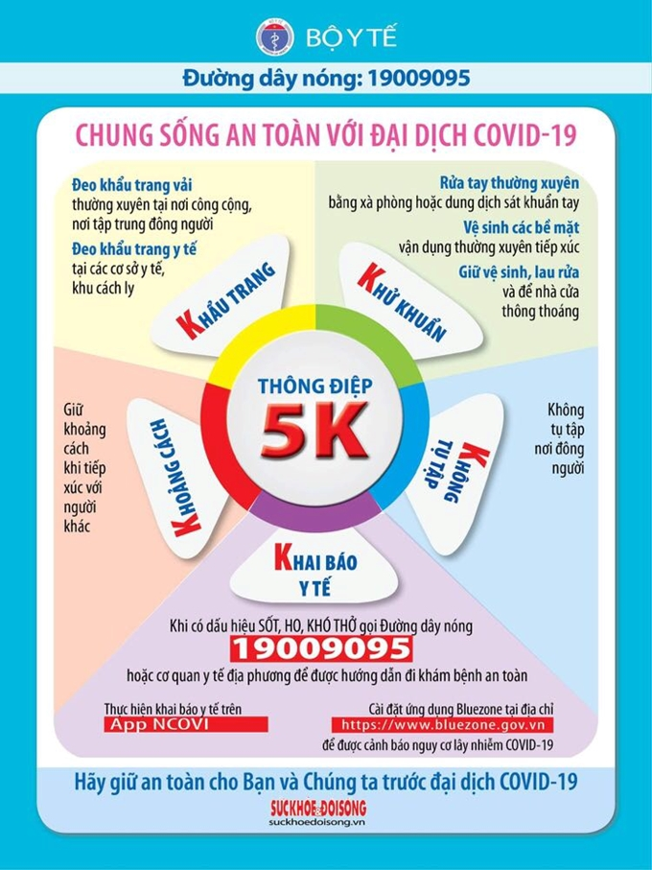

BẦU CỬ ĐẠI BIỂU QUỐC HỘI KHÓA XV VÀ ĐẠI BIỂU HĐND CÁC CẤP NHIỆM KỲ 2021 – 2026
Quy trình bỏ phiếu bầu cử đại biểu Quốc hội khóa XV và đại biểu Hội đồng nhân dân các cấp nhiệm kỳ 2021 - 2016 tại phòng bỏ phiếu.
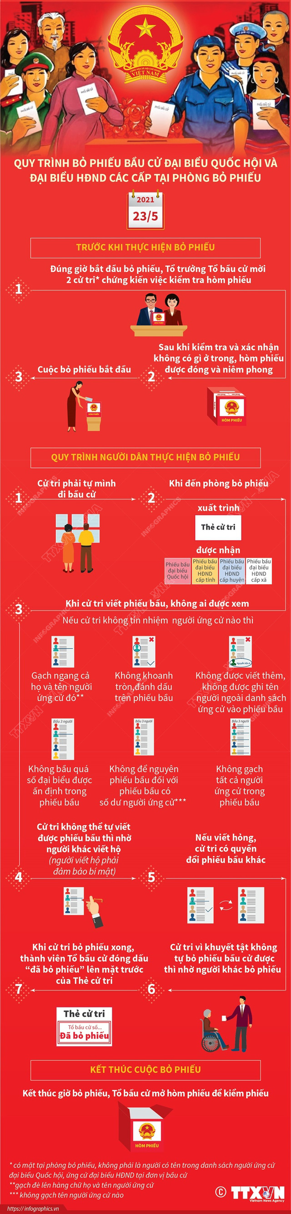
CHỦ TRƯƠNG, CHÍNH SÁCH MỚI TRONG THÁNG 5/2021

Quy định mới về bảo đảm thực hiện nghĩa vụ dân sự; quản lý trong cơ sở giáo dục; tăng mức hỗ trợ học nghề với người lao động tham gia bảo hiểm thất nghiệp; giảm 50% mức thu phí trong chăn nuôi;... là những chính sách mới có hiệu lực từ tháng 5/2021.
Quy định mới về bảo đảm thực hiện nghĩa vụ dân sự
Nghị định 21/2021/NĐ-CP ban hành ngày 19/03/2021 quy định thi hành Bộ luật Dân sự về bảo đảm thực hiện nghĩa vụ có hiệu lực từ ngày 15/05/2021.
Nghị định này quy định thi hành Bộ luật Dân sự về bảo đảm thực hiện nghĩa vụ, bao gồm tài sản bảo đảm; xác lập, thực hiện biện pháp bảo đảm thực hiện nghĩa vụ (biện pháp bảo đảm) và xử lý tài sản.
Quy định về xây dựng Khu kinh tế - quốc phòng
Có hiệu lực từ ngày 05/05/2021, Nghị định số 22/2021/NĐ-CP ban hành ngày 19/03/2021 của Chính phủ quy định về xây dựng Khu kinh tế - quốc phòng; tổ chức và quản lý hoạt động của Đoàn kinh tế-quốc phòng; cơ chế đầu tư, tài chính và chính sách đối với các đối tượng tham gia xây dựng Khu kinh tế-quốc phòng…
Nghị định nêu rõ nhiệm vụ xây dựng Khu kinh tế-quốc phòng gồm: Xây dựng địa bàn vững mạnh về quốc phòng, an ninh; ổn định phát triển kinh tế-xã hội; xây dựng thế trận phòng thủ trên các địa bàn chiến lược làm cơ sở vững chắc cho nhân dân, các lực lượng khác tham gia phát triển kinh tế - xã hội trên tuyến biên giới đất liền, biển, vùng biển và hải đảo.
Phối hợp với cấp ủy, chính quyền địa phương xây dựng cơ sở hạ tầng thiết yếu để nhân dân ổn định sản xuất, đảm bảo an sinh xã hội; tổ chức, bố trí sắp xếp các điểm dân cư, định canh, định cư trên địa bàn biên giới, các đảo, quần đảo xa bờ bảo đảm mục tiêu giảm nghèo bền vững và ổn định quốc phòng, an ninh.
Xây dựng các mô hình khuyến nông, khuyến lâm, khuyến ngư, khuyến công và hỗ trợ phát triển sản xuất tạo yếu tố ban đầu cho phát triển kinh tế hàng hóa, dịch vụ; tổ chức dịch vụ cung ứng vật tư, tiêu thụ sản phẩm (dịch vụ hai đầu); chuyển giao công nghệ sản xuất cho nhân dân; tổ chức sản xuất khai thác hiệu quả đất đai đối với những địa bàn biên giới, hải đảo, vùng sâu vùng xa, vùng đặc biệt khó khăn có vai trò quan trọng về quốc phòng, an ninh. Xây dựng cơ sở kinh tế ở những vùng biển, đảo khó khăn làm cầu nối giữa đất liền và đảo, quần đảo; tổ chức các hoạt động dịch vụ trên biển hỗ trợ ngư dân bám biển sản xuất để tăng cường hoạt động dân sự trên các vùng biển, đảo khẳng định chủ quyền, quyền chủ quyền và tài phán trên biển…
Quản lý trong cơ sở giáo dục

Có hiệu lực từ ngày 15/05/2021, Nghị định số 24/2021/NĐ-CP ban hành ngày 23/03/2021 của Chính phủ quy định việc quản lý trong cơ sở giáo dục mầm non và cơ sở giáo dục phổ thông công lập (cơ sở giáo dục).
Nghị định trên quy định về: Quản lý các hoạt động giáo dục; thực hiện quy chế dân chủ trong quản lý các hoạt động giáo dục; trách nhiệm giải trình của cơ sở giáo dục và người đứng đầu cơ sở giáo dục trong quản lý các hoạt động giáo dục; bảo đảm việc tham gia của học sinh, gia đình và xã hội trong quản lý các hoạt động giáo dục.
Quản lý giống cây trồng lâm nghiệp
Nghị định số 27/2021/NĐ-CP ban hành ngày 25/03/2021 của Chinh phủ về quản lý giống cây trồng lâm nghiệp có hiệu lực từ ngày 15/05/2021.
Nghị định này quy định về quản lý giống cây trồng lâm nghiệp, gồm: bảo tồn nguồn gen; nghiên cứu, chọn, tạo, khảo nghiệm giống; nhãn và tên giống cây trồng lâm nghiệp; quản lý chất lượng giống cây trồng lâm nghiệp; sản xuất, kinh doanh và xuất khẩu, nhập khẩu giống cây trồng lâm nghiệp.
Sửa thủ tục cấp số định danh đối với công dân đã đăng ký khai sinh
Có hiệu lực từ ngày 14/05/2021, Nghị định số 37/2021/NĐ-CP ban hành ngày 29/03/2021 của Chính phủ sửa đổi, bổ sung một số điều của Nghị định số 137/2015/NĐ-CP ngày 31/12/2015 quy định chi tiết một số điều và biện pháp thi hành Luật Căn cước công dân, trong đó sửa đổi, bổ sung Điều 15 quy định trình tự, thủ tục cấp số định danh cá nhân đối với công dân đã đăng ký khai sinh.
Cụ thể, công dân đã đăng ký khai sinh nhưng chưa được cấp số định danh cá nhân thì cơ quan quản lý Cơ sở dữ liệu quốc gia về dân cư xác lập số định danh cá nhân cho công dân theo thông tin hiện có trên Cơ sở dữ liệu quốc gia về dân cư.
Ngay sau khi xác lập được số định danh cá nhân cho công dân, cơ quan quản lý Cơ sở dữ liệu quốc gia về dân cư có văn bản thông báo cho công dân về số định danh cá nhân đã được xác lập và các thông tin của công dân hiện có trong Cơ sở dữ liệu quốc gia về dân cư. Trường hợp thông tin của công dân trong Cơ sở dữ liệu quốc gia về dân cư chưa đầy đủ thì trong văn bản thông báo cần yêu cầu công dân bổ sung thông tin cho Công an xã, phường, thị trấn nơi mình đang cư trú để thực hiện cập nhật, chỉnh sửa thông tin trong Cơ sở dữ liệu quốc gia về dân cư.
Trường hợp công dân đã có số định danh cá nhân mà được xác định lại giới tính hoặc cải chính năm sinh thì cơ quan quản lý Cơ sở dữ liệu quốc gia về dân cư xác lập lại số định danh cá nhân cho công dân sau khi công dân đó đã thực hiện việc đăng ký hộ tịch liên quan đến thông tin về giới tính, năm sinh theo quy định pháp luật về đăng ký hộ tịch. Cơ quan quản lý Cơ sở dữ liệu quốc gia về dân cư có văn bản thông báo cho công dân về số định danh cá nhân đã được xác lập lại.
Cơ quan cấp thẻ Căn cước công dân sử dụng số định danh cá nhân đã được cơ quan quản lý Cơ sở dữ liệu quốc gia về dân cư xác lập cho công dân để cấp thẻ Căn cước công dân theo quy định.
Xây dựng Công an xã, thị trấn chính quy
Nghị định 42/2021/NĐ-CP ban hành ngày 31/03/2021 của Chính phủ quy định việc xây dựng Công an xã, thị trấn chính quy có hiệu lực từ ngày 16/05/2021.

Nghị định này quy định vị trí, thẩm quyền quyết định của tổ chức Công an xã, thị trấn chính quy (Công an xã chính quy); lộ trình thực hiện; quan hệ công tác, điều kiện bảo đảm hoạt động của Công an xã chính quy; trách nhiệm của các bộ, ngành; Ủy ban nhân dân các cấp trong xây dựng Công an xã chính quy.
Trong đó, việc xây dựng Công an xã chính quy bảo đảm không tăng biên chế của Bộ Công an đến năm 2021, có lộ trình và phù hợp với tình hình thực tế của địa phương.
Về lộ trình xây dựng Công an xã chính quy, Nghị định nêu rõ: Hoàn thành việc tổ chức Công an xã chính quy ở các xã, thị trấn trọng điểm, phức tạp về an ninh, trật tự trước ngày 30/6/2021; các xã, thị trấn còn lại trong toàn quốc hoàn thành việc tổ chức Công an xã chính quy trước ngày 30/6/2022.
Tăng mức hỗ trợ học nghề với người lao động tham gia bảo hiểm thất nghiệp
Theo Quyết định số 17/2021/QĐ-TTg của Thủ tướng Chính phủ quy định mức hỗ trợ học nghề đối với người lao động tham gia bảo hiểm thất nghiệp có hiệu lực từ ngày 15/5/2021, đối với người tham gia khóa đào tạo nghề đến 03 tháng, mức hỗ trợ tính theo mức thu học phí của cơ sở đào tạo nghề nghiệp và thời gian học nghề thực tế nhưng tối đa không quá 4.500.000 đồng/người/khóa đào tạo.
Đối với người tham gia khóa đào tạo nghề trên 03 tháng, mức hỗ trợ tính theo tháng, mức thu học phí và thời gian học nghề thực tế nhưng tối đa không quá 1.500.000 đồng/người/tháng (quy định cũ tại Quyết định 77/2014/QĐ-TTg là tối đa 1 triệu đồng/người/tháng).
Quy định mới về giao dịch điện tử lĩnh vực thuế
Từ ngày 3/5/2021, các giao dịch điện tử trong lĩnh vực thuế được thực hiện theo quy định tại Thông tư 19/2021/TT-BTC do Bộ Tài chính ban hành.
Thông tư 19 bổ sung quy định người nộp thuế có thể lựa chọn thêm các phương thức sau đây để thực hiện giao dịch thuế điện tử thông qua: (i) Cổng dịch vụ công quốc gia, Cổng thông tin điện tử của Bộ Tài chính đã được kết nối với Cổng Thông tin điện tử của Tổng cục Thuế; (ii) Cổng thông tin điện tử của cơ quan nhà nước có thẩm quyền khác (trừ điểm (i)) đã được kết nối với Cổng Thông tin điện tử của Tổng cục Thuế; (iii) Dịch vụ thanh toán điện tử của tổ chức cung ứng dịch vụ trung gian thanh toán đã kết nối với Cổng Thông tin điện tử của Tổng cục Thuế để thực hiện nộp thuế điện tử.
Người nộp thuế (NNT) giao dịch thuế điện tử theo hình thức nào thì phải thực hiện đăng ký giao dịch thuế điện tử theo quy định và theo hướng dẫn của từng cơ quan, tổ chức mà mình lựa chọn. Với phương thức thông qua Cổng Dịch vụ công Quốc gia, Cổng Thông tin điện tử của Bộ Tài chính thì khi NNT đăng ký sẽ được Tổng cục Thuế cấp thêm 01 tài khoản để thực hiện giao dịch tại Cổng Thông tin điện tử của Tổng cục Thuế trên cơ sở các thông tin mà NNT đã cung cấp khi đăng ký qua các cổng này mà không cần phải đăng ký thay đổi, bổ sung.
Giảm 50% mức thu phí trong chăn nuôi

Theo Thông tư số 24/2021/TT-BTC của Bộ Tài chính về việc quy định mức thu, chế độ thu, nộp, quản lý và sử dụng phí trong chăn nuôi, áp dụng mức thu bằng 50% mức thu phí tại Biểu mức thu phí kể từ ngày 17/5/2021 đến hết ngày 31/12/2021. Theo đó, giảm 50% mức phí: Thẩm định cấp giấy phép, giấy chứng nhận vật tư nông nghiệp; thẩm định kinh doanh có điều kiện thuộc lĩnh vực nông nghiệp; thẩm định công nhận hoặc chỉ định, giám sát phòng kiểm nghiệm, phòng thử nghiệm trong lĩnh vực nông nghiệp.
Thông tư quy định miễn thu phí đối với các đối tượng là: Cá nhân thuộc hộ nghèo, người cao tuổi, người khuyết tật, người có công với cách mạng; tổ chức, cá nhân ở các xã có điều kiện kinh tế - xã hội đặc biệt khó khăn khi đề nghị cơ quan nhà nước có thẩm quyền thực hiện các nội dung thu phí quy định tại Biểu mức thu phí trong chăn nuôi ban hành kèm theo Thông tư 24.
Từ ngày 1/1/2022 trở đi, áp dụng mức thu phí tại Biểu mức thu phí ban hành tại Thông tư số 24/2021/TT-BTC.
Lệ phí cấp hộ chiếu cao nhất là 1,2 triệu đồng/lần cấp
Theo Thông tư số 25/2021/TT-BTC của Bộ Tài chính quy định mức thu, chế độ thu, nộp, quản lý và sử dụng phí, lệ phí trong lĩnh vực xuất cảnh, nhập cảnh, quá cảnh, cư trú tại Việt Nam có hiệu lực từ ngày 11/5/2021, lệ phí cấp hộ chiếu, giấy thông hành, giấy phép xuất cảnh, tem AB có mức từ 5.000 đồng đến 1,2 triệu đồng/lần cấp.
Phí cấp thị thực và các giấy tờ khác có giá trị xuất cảnh, nhập cảnh, cư trú cho người nước ngoài có mức từ 5 USD đến 155 USD/chiếc, thẻ, người.
Tốt nghiệp cử nhân có thể học nghiệp vụ sư phạm để làm giáo viên
Theo Thông tư số 11/2021/TT-BGDĐT của Bộ Giáo dục và Đào tạo ban hành chương trình và thực hiện bồi dưỡng nghiệp vụ sư phạm cho người có bằng cử nhân chuyên ngành phù hợp có nguyện vọng trở thành giáo viên tiểu học và Thông tư 12/2021/TT-BGDĐT ban hành Chương trình và thực hiện bồi dưỡng nghiệp vụ sư phạm cho người có bằng cử nhân chuyên ngành phù hợp có nguyện vọng trở thành giáo viên trung học cơ sở, trung học phổ thông (THCS, THPT), từ ngày 22/5/2021, người có bằng cử nhân chuyên ngành phù hợp có nguyện vọng trở thành giáo viên tiểu học, THCS, THPT sẽ được học chứng chỉ nghiệp vụ sư phạm để làm giáo viên.
Chính thức cho phép dạy học trực tuyến hỗ trợ và thay thế trực tiếp
Thông tư 09/2021/TT-BGDĐT của Bộ Giáo dục và Đào tạo quy định về quản lý và tổ chức dạy học trực tuyến trong cơ sở giáo dục phổ thông và cơ sở giáo dục thường xuyên có hiệu lực từ ngày 16/5/2021.
Hoạt động dạy học trực tuyến, theo quy định trong Thông tư của Bộ Giáo dục và Đào tạo, được thực hiện theo các bài học hoặc chủ đề theo chương trình giáo dục phổ thông (CTGDPT), bảo đảm sự tương tác giữa giáo viên và học sinh trong quá trình dạy học. Hoạt động này có thể hỗ trợ dạy học trực tiếp tại cơ sở giáo dục bằng cách thực hiện một phần nội dung bài học hoặc chủ đề theo CTGDPT để hỗ trợ dạy học trực tiếp bài học hoặc chủ đề đó. Dạy học trực tuyến cũng có thể thay thế dạy học trực tiếp tại cơ sở giáo dục bằng cách thực hiện toàn bộ nội dung bài học hoặc chủ đề theo CTGDPT để thay thế dạy học trực tiếp bài học hoặc chủ đề này.

Người đứng đầu cơ sở giáo dục được quyền quyết định hình thức tổ chức dạy học trực tuyến hỗ trợ dạy học trực tiếp; tổ chức dạy học trực tuyến thay thế dạy học trực tiếp tại cơ sở giáo dục trong thời gian học sinh không đến trường để học tập vì lý do bất khả kháng.
Hướng dẫn mới về giao dịch ngoại tệ
Thông tư 02/2021/TT-NHNN của Ngân hàng Nhà nước hướng dẫn giao dịch ngoại tệ trên thị trường ngoại tệ của các tổ chức tín dụng được phép hoạt động ngoại hối có hiệu lực từ ngày 17/5/2021.
Đường link: http://baochinhphu.vn/Chinh-sach-moi/Chinh-sach-moi-co-hieu-luc-tu-thang-52021/430310.vgp
Biên soạn: BAN TUYÊN GIÁO TỈNH ĐOÀN PHÚ YÊN

